COLLECTION J-LEARN
Manuel d’Arts — Classe de T9
Programme officiel malgache — Arts visuels · Musique · Danse · Art dramatique
PROTOTYPE — Séance 1
Dessin à partir d’un objet — Les nuances (noir, blanc, gris)
Document de validation — ne pas diffuser

SOMMAIRE
Note de prototype — démarche Arts
Séance 1 — Fiche de préparation
Séance 1 — Leçon
Séance 1 — Exercices
Séance 1 — Corrigé et exemple de production attendue

NOTE DE PROTOTYPE — DÉMARCHE ARTS
Ce document est un prototype d’une séance du manuel Arts T9 (Collection J-Learn). Il sert à valider la démarche avant la production complète. La présente note ne figurera pas dans le manuel final.
Ce qui change par rapport aux autres disciplines
• La structure du skill est conservée : I. Révision / II. Nouvelle leçon (6 sous-étapes) / III. Évaluation. Seule la nature du contenu change.
• La production artistique est le cœur des étapes Application et Évaluation (pratique dominant). Un court exercice écrit vient en complément (vocabulaire, appréciation).
• Le « corrigé » d’une production n’est pas une réponse unique : on fournit un exemple de production attendue + une grille de critères de réussite. Les exercices écrits, eux, ont un corrigé classique.
• Le matériel est simple, local et recyclable, conformément au PE. Les démarches du PE (appréciation, création, interprétation) apparaissent dans la colonne « Technique et Stratégie ».
• Les illustrations mélangent scène (photo de l’objet), graphique (échelle de nuances, schéma lumière/ombre) et exemple de production dessinée.
À valider avec l’utilisateur
1. La place respective production / écrit dans Application et Évaluation.
2. La présentation du corrigé (exemple + grille de critères).
3. Le niveau de détail de la fiche et de la leçon.
4. Le style des illustrations.

SÉANCE 1
FICHE DE PRÉPARATION
Discipline : Arts  Sous discipline : Arts visuels  Thème : Dessin à partir d’un objet  Titre : Les nuances (noir, blanc, gris)  Objectif spécifique : Réaliser un dessin d’objet en utilisant les nuances de noir, blanc et gris pour donner du volume.  Documentation : PE T9 — Arts visuels (Dessin) ; FRP Arts T9 — Composante I (valeurs / nuances).  Support et matériel : Gobelet en terre cuite, papier, crayon, gomme, image d’observation. | Date : _______  Classe : T9  Séance n° : 1  Durée : 120 min

Étapes et Durée | Déroulement de la leçon |  | Technique et Stratégie | Support et Matériel | Observation
Étapes et Durée | Enseignant | Apprenants | Technique et Stratégie | Support et Matériel | Observation
I. Révision  (15 min) | Qu’est-ce qu’un dessin d’observation ?  Cite deux outils utilisés pour dessiner.  Quelles sont les deux grandes familles de formes ? | R.A. : Un dessin réalisé en regardant un objet ou un sujet réel.  R.A. : Le crayon et le papier (on peut aussi citer la gomme, la règle).  R.A. : Les formes arrondies (organiques) et les formes anguleuses (géométriques). | Questions orales | —
II. NOUVELLE LEÇON (90 min)
1. Mise en situation | Rova observe un gobelet en terre cuite posé sur la table. Il veut le dessiner, mais son dessin paraît tout plat, comme un cercle écrasé. Sa voisine Nivo lui dit : « Regarde, le côté près de la fenêtre est clair, et l’autre côté est sombre. » Comment Rova peut-il faire pour que son gobelet ait l’air « rond » sur le papier ? | R.A. : En utilisant des nuances de gris : le côté clair près de la lumière, le côté foncé dans l’ombre.  Les élèves écoutent et répondent à l’oral. | Histoire contextualisée | Gobelet en terre cuite
2. Présentation | Aujourd’hui nous allons apprendre : « Dessin à partir d’un objet — les nuances ». Après cette séance, vous serez capables de dessiner un objet en utilisant le noir, le blanc et les gris pour lui donner du volume. | Les élèves écoutent. | Annonce orale | Tableau noir, cahier
3. Observation | Regardez et observez bien le gobelet en terre cuite posé sur la table, éclairé par la fenêtre. Puis observez l’image du gobelet et l’échelle de nuances. | Les élèves observent silencieusement. | Observation silencieuse | Gobelet réel, image, échelle de nuances
4. Analyse | Quelle est la forme générale du gobelet ?  Le côté du gobelet tourné vers la fenêtre est-il clair ou foncé ?  Et le côté opposé à la fenêtre ?  Comment appelle-t-on les différents degrés de gris entre le noir et le blanc ?  À quoi servent les nuances dans un dessin ?  Que remarque-t-on sous le gobelet, sur la table ? | R.A. : Une forme arrondie, proche d’un cylindre.  R.A. : Il est clair, car il reçoit la lumière.  R.A. : Il est foncé, car il est dans l’ombre.  R.A. : Les nuances (ou valeurs) : gris clair, gris moyen, gris foncé.  R.A. : À donner du volume : l’objet paraît rond et posé sur la table, au lieu d’être plat.  R.A. : Une ombre portée, qui montre que l’objet est posé sur la table. | Questions / réponses  Démarche d’appréciation | Gobelet réel, image, échelle de nuances
5. Synthèse | Donc, pour dessiner un objet en volume, on observe d’abord sa forme (arrondie ou anguleuse), puis on place les nuances : le côté éclairé est clair, le côté opposé est foncé, et on ajoute une ombre portée. Ce sont les nuances — les différents gris entre le noir et le blanc — qui donnent du volume au dessin. | Les élèves écoutent. | Synthèse énoncée par l’enseignant | Tableau noir
6. Application | Exercice 1 — Dessine le gobelet en terre cuite posé devant toi. Trace d’abord sa forme générale, puis applique au moins trois nuances (clair, moyen, foncé) et ajoute l’ombre portée.  Exercice 2 — Complète avec les mots proposés : volume, ombre, nuances, claire.  a) Les différents degrés de gris s’appellent les … .  b) La partie de l’objet qui reçoit la lumière est … .  c) La zone sombre projetée sur la table est l’… portée.  d) Les nuances servent à donner du … à l’objet. | Exercice 1 — Production attendue : un dessin du gobelet avec un côté clair, un dégradé de gris et une ombre portée.  Critères de réussite : forme du gobelet reconnaissable ; au moins trois nuances visibles ; côté clair du côté de la lumière ; ombre portée présente.  Exercice 2 — a) nuances ; b) claire ; c) ombre ; d) volume. | Travail individuel  Démarche de création | Papier, crayon, gomme, gobelet
III. Évaluation  (15 min) | Exercice 1 — Dessine une boîte d’allumettes (forme anguleuse) posée sur la table, en appliquant les nuances et l’ombre portée.  Exercice 2 — Indique si chaque affirmation est vraie ou fausse :  a) Les nuances sont les différents degrés de gris entre le noir et le blanc.  b) Le côté d’un objet tourné vers la lumière est le plus foncé.  c) L’ombre portée aide à montrer que l’objet est posé sur une surface.  d) Pour donner du volume, on utilise une seule couleur uniforme. | Exercice 1 — Production attendue : une boîte d’allumettes avec un côté clair, un côté foncé et une ombre portée.  Critères de réussite : forme anguleuse reconnaissable ; au moins trois nuances ; côté clair cohérent avec la lumière ; ombre portée présente.  Exercice 2 — a) Vrai ; b) Faux (il est le plus clair) ; c) Vrai ; d) Faux (il faut plusieurs nuances). | Travail individuel | Papier, crayon, gomme, boîte d’allumettes

LEÇON — Dessin à partir d’un objet : les nuances
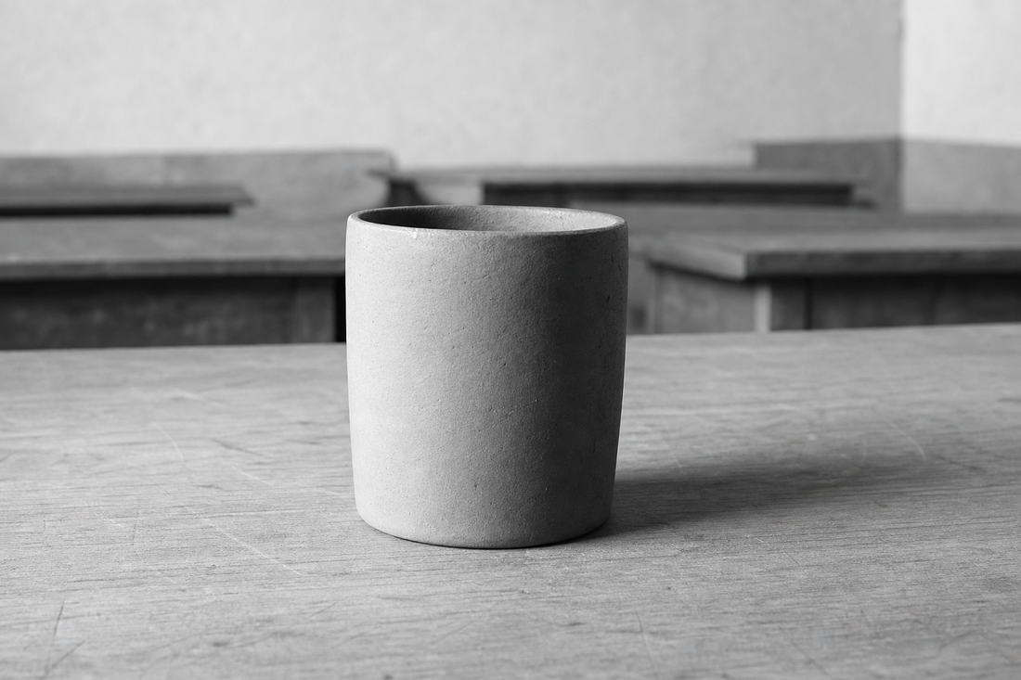
Un gobelet en terre cuite éclairé par la fenêtre : le côté gauche est clair, le côté droit est foncé.
1. Observer la forme de l’objet
Avant de dessiner, on regarde la forme générale de l’objet. On distingue deux grandes familles : les formes arrondies (organiques), comme un gobelet, une calebasse ou un fruit, et les formes anguleuses (géométriques), comme une boîte ou une règle. Le gobelet se rapproche d’un cylindre.
2. La lumière et l’ombre
Quand la lumière éclaire un objet, le côté tourné vers la lumière est clair, et le côté opposé est foncé : c’est l’ombre. Sous l’objet, on voit aussi une zone sombre projetée sur la table : c’est l’ombre portée. Elle montre que l’objet est posé sur une surface.
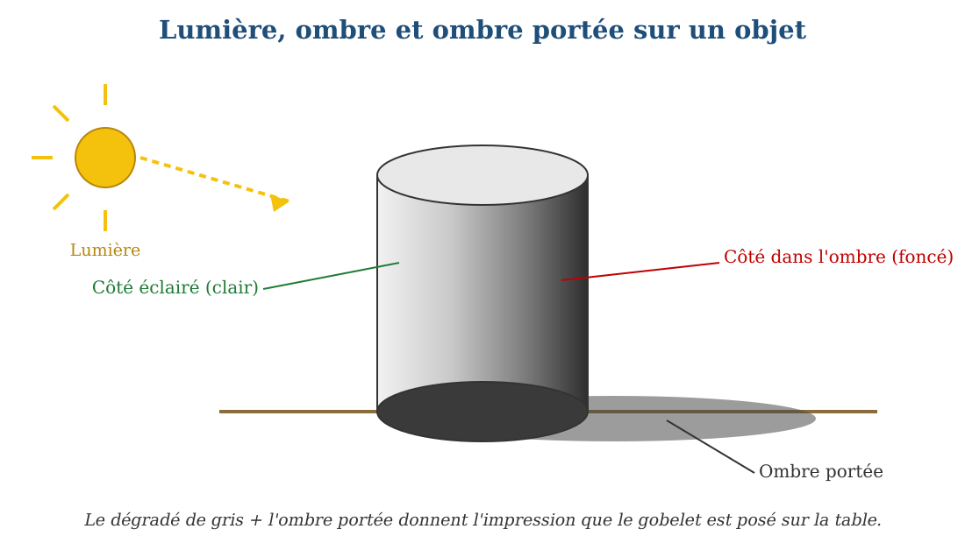
Lumière, ombre et ombre portée : le dégradé de gris donne l’impression que l’objet est posé sur la table.
3. Les nuances (valeurs)
Les nuances, aussi appelées valeurs, sont les différents degrés de gris entre le noir et le blanc : noir, gris foncé, gris moyen, gris clair, gris très clair, blanc. Plus on place de nuances différentes, plus l’objet paraît rond : c’est le volume. Un objet dessiné avec une seule couleur uniforme paraît plat.
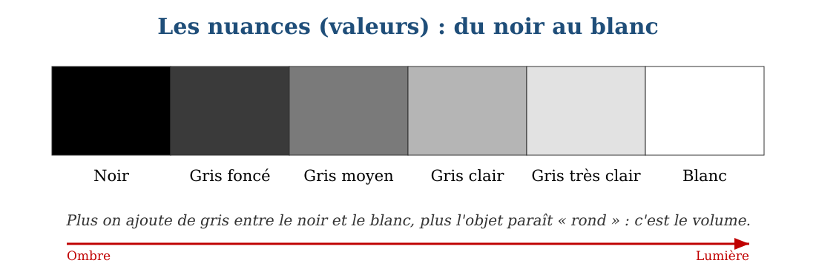
L’échelle de nuances, du noir (ombre) au blanc (lumière).
4. Les étapes du dessin d’objet
a. Tracer la forme générale de l’objet, sans appuyer sur le crayon.
b. Placer les zones claires (côté lumière) et les zones foncées (côté ombre).
c. Dégrader les gris entre le clair et le foncé pour donner du volume.
d. Ajouter l’ombre portée sous l’objet, sur la table.
e. Améliorer le dessin selon les remarques des camarades ou de l’enseignant.

EXERCICES
Les productions artistiques (exercices 1 et 3) sont appréciées à l’aide de la grille de critères. Les exercices écrits (2 et 4) sont notés sur 8 points.
Exercice 1 — Dessine le gobelet en terre cuite posé devant toi. Trace d’abord sa forme générale, puis applique au moins trois nuances (clair, moyen, foncé) et ajoute l’ombre portée.
→ Apprécier avec la grille de critères (voir ci-dessous).
Exercice 2 — Complète avec les mots proposés : volume, ombre, nuances, claire. (4 points)
a) Les différents degrés de gris s’appellent les … .
b) La partie de l’objet qui reçoit la lumière est … .
c) La zone sombre projetée sur la table est l’… portée.
d) Les nuances servent à donner du … à l’objet.
Exercice 3 — Dessine une boîte d’allumettes (forme anguleuse) posée sur la table, en appliquant les nuances et l’ombre portée.
→ Apprécier avec la grille de critères (voir ci-dessous).
Exercice 4 — Indique si chaque affirmation est vraie ou fausse. (4 points)
a) Les nuances sont les différents degrés de gris entre le noir et le blanc.
b) Le côté d’un objet tourné vers la lumière est le plus foncé.
c) L’ombre portée aide à montrer que l’objet est posé sur une surface.
d) Pour donner du volume, on utilise une seule couleur uniforme.
CORRIGÉ ET EXEMPLE DE PRODUCTION ATTENDUE
Exemple de production attendue (exercice 1)
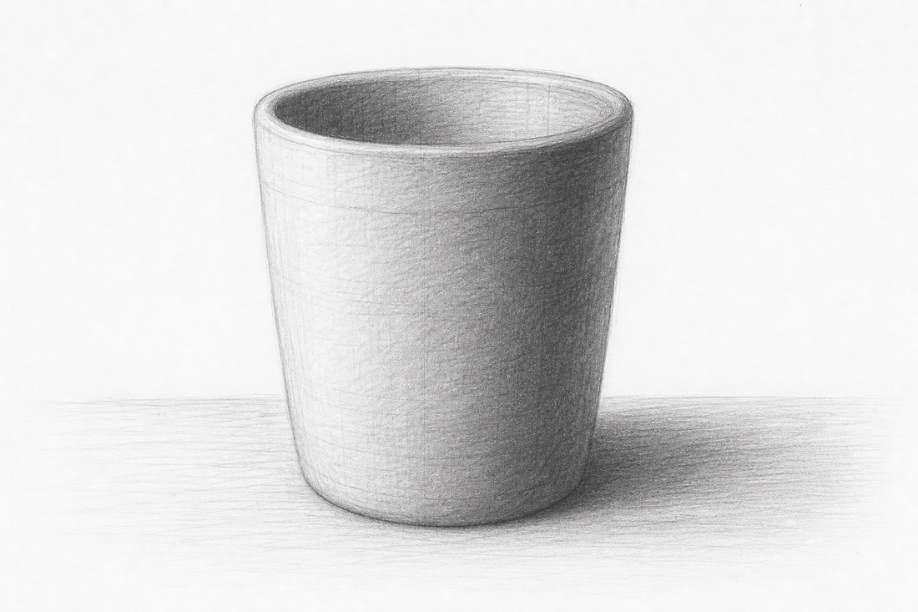
Exemple : le gobelet présente un côté clair, un dégradé de gris et une ombre portée. Chaque élève peut produire un dessin différent, tant que les critères sont respectés.
Grille de critères de réussite (exercices 1 et 3)
Critère de réussite | Acquis | En cours | À revoir
La forme générale de l’objet est reconnaissable. | ☐ | ☐ | ☐
Au moins trois nuances différentes sont visibles (clair, moyen, foncé). | ☐ | ☐ | ☐
Le côté clair est bien du côté de la lumière. | ☐ | ☐ | ☐
Une ombre portée est dessinée sous / à côté de l’objet. | ☐ | ☐ | ☐
Corrigé des exercices écrits
Exercice 2 — a) nuances ; b) claire ; c) ombre ; d) volume. (1 point par bonne réponse.)
Exercice 4 — a) Vrai : les nuances sont bien les degrés de gris entre noir et blanc. b) Faux : le côté tourné vers la lumière est le plus clair. c) Vrai : l’ombre portée montre que l’objet est posé. d) Faux : une seule couleur uniforme donne un objet plat ; il faut plusieurs nuances. (1 point par bonne réponse.)

